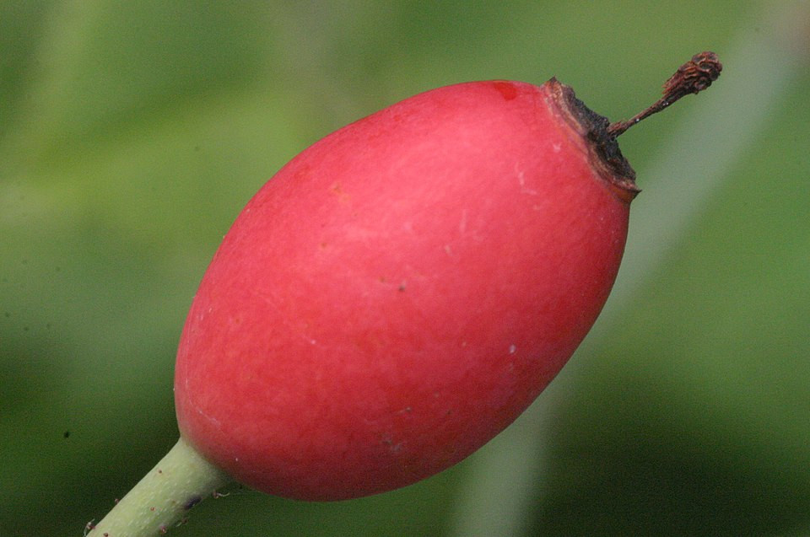
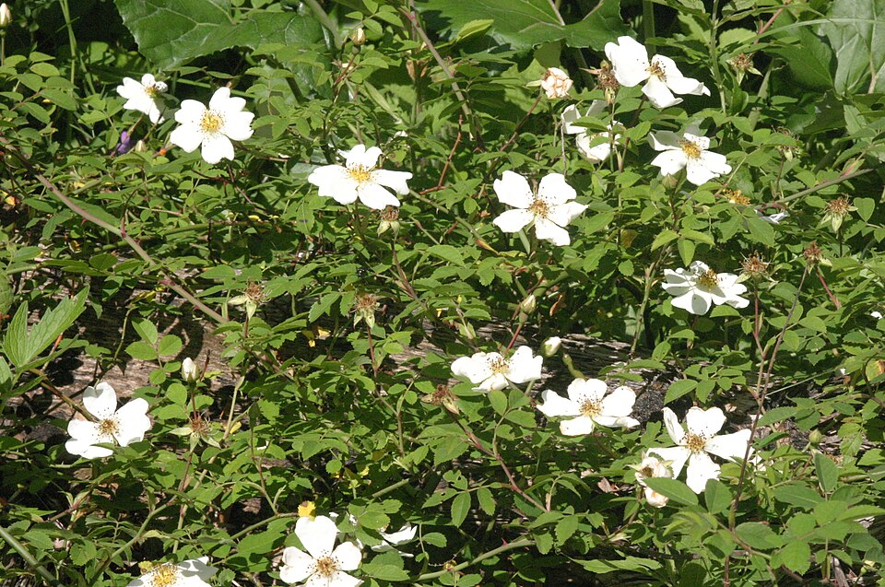
Feldrose
Feldrose (Rosa arvensis)

- Höhe: 1–3 m (oft kletternd oder überhängend)
- Blütezeit: Juni–Juli
- Blüten: weiss bis zartrosa
- Früchte: rote Hagebutten (ab Herbst)
- Essbar: Hagebutten – Tee, Konfitüre
- Giftig: nein
- Wachstum: mittel bis schnell
- Fördert: Wildbienen, Hummeln, Schmetterlinge, Vögel
- Besonderheit: einzige einheimische Kletterrose Mitteleuropas

